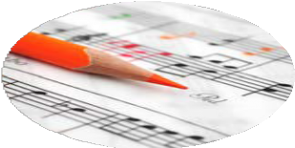
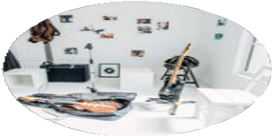
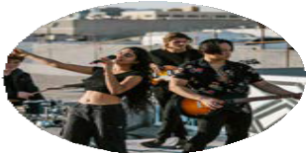
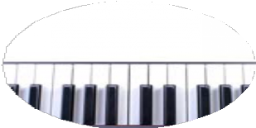

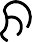

LA CHANSON FRANÇAISE
APERÇU
exploration
10 chansons cultes genre français
interprètes incontournables à toi de jouer
expressions pratiques vocabulaire de la chanson
exercices de vocabulaire
2
3 - 4
5 - 6
7 - 8
9
10
11 - 12
13
OBJECTIFS : 03.01 - 03.02 - 03.03 - 03.04 - 03.05 - 03.06 - 03.07 - 03.08 - 03.09

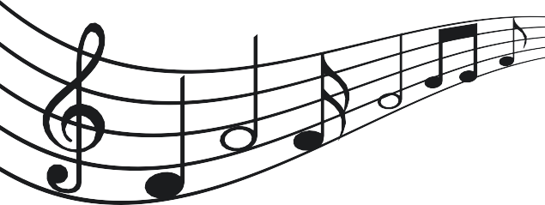

BY CREAFRENCH

Demande à au moins 3 personnes de ta famille (parents, grands-parents, oncles, tantes,…) quelles vieilles / anciennes chansons françaises (jusque 1980-1990) elles connaissent.
1 - Exploration

Personne interrogée : .....................................................................................................................

Titre de la chanson : ......................................................................................................................

Nom de l'interprète : ......................................................................................................................

Souvenir lié à cette chanson: .........................................................................................................

...........................................................................................................................................................

Personne interrogée : .....................................................................................................................

Titre de la chanson : ......................................................................................................................

Nom de l'interprète : ......................................................................................................................

Souvenir lié à cette chanson: .........................................................................................................


...........................................................................................................................................................

La musique, c'est du bruit qui pense. (Victor Hugo)

Personne interrogée : .....................................................................................................................

Titre de la chanson : ......................................................................................................................

Nom de l'interprète : ......................................................................................................................

Souvenir lié à cette chanson: .........................................................................................................

...........................................................................................................................................................

Personne interrogée : .....................................................................................................................

Titre de la chanson : ......................................................................................................................

Nom de l'interprète : ......................................................................................................................

Souvenir lié à cette chanson: .........................................................................................................

...........................................................................................................................................................

- - Parcours les 10 chansons sélectionnées (page 4) et ...
2 - Aperçu : "10 chansons françaises qui mettent de bonne humeur"
note le numéro des chansons que tu connais :
.....................................................................................................................................................
note le numéro des chansons données par ta famille dans l’exercice précédent :
.....................................................................................................................................................
montre cette liste de 10 chansons à deux membres de ta famille de générations différentes (p.ex. : un parent et un grand-parent) : savent-ils les fredonner ?
Personne 1 :…........................................... Numéros : ...............................................................
Personne 2 :…............................................ Numéros : ...............................................................

écoute pour finir ces 10 chansons (liens cliquables) et établis un top 3 personnel des chansons qui te mettent de bonne humeur :
  - - ...........................................................................
  - - ...........................................................................
  - - ...........................................................................

- - Pour finir, quelle image cette liste te donne-t-elle de la chanson française ?
...........................................................................................................................................................



Les 10 chansons françaises qui mettent de bonne humeur


Voici, selon les Français, le top 10 des chansons françaises qui donnent la pêche.

- ​- Charles Trenet, "Y'a d'la joie"
Trenet crée la chanson en 1937 pendant son service militaire. Le ton nouveau, fantaisiste et poétique, est révolutionnaire.

​- Luis Mariano "La belle de Cadix"
Cet air célèbre de l'opérette, créé en 1945, a été immortalisé par Luis Mariano.

​- Edith Piaf "La vie en rose"
Depuis sa création en 1946, "La vie en rose" a fait le tour du monde et des centaines de versions en ont été enregistrées. Celle de Piaf reste néanmoins la plus connue.

​- Georges Brassens, "Les amoureux des bancs publics"
"Les amoureux des bancs publics" est l'une des premières chansons écrites par Brassens (1947). Un classique pour les amoureux (et les autres).

​- Claude François " Alexandrie, Alexandra"
Alexandrie Alexandra est une chanson disco composée en 1977.

​- Michel Fugain "C'est la fête"
"C'est la fête" est une chanson de Michel Fugain et le Big Bazar, sortie en 1973

​- Gérard Lenorman " La ballade des gens heureux"
"La ballade des gens heureux", parue en 1975, est la chanson que l’on retient en général de la carrière de Gérard Lenorman. Les paroles ont été écrites par Pierre Delanoë.

- France Gall "Ella, Elle l'a"
Cette chanson, créée par Michel Berger en 1987, est un hommage à la grande chanteuse de jazz Ella Fitzgerald.

​- Mathieu Chedid " Crois au printemps"
Cette chanson écrite pendant le (premier) confinement (mai 2020) redonne espoir et nous invite à croire à des jours meilleurs.

​- Johnny Hallyday "Mon pays, c'est l'amour"
"Mon pays c'est l'amour" est un titre sorti neuf mois après la mort du chanteur, en octobre 2018.

A - Regarde un extrait de l’émission De wereld draait door sur BNNVara:
3 - Un genre connu dans le monde entier

“1ste college Franse chansons van Bart Van Loo"

- - Quelles chansons mentionne-t-il ? Quelle histoire y relie-t-il ? Note le nom de leur interprète et reprends l’anecdote racontée.

Chanson et interprète : ...................................................................................................................

Anecdote : .......................................................................................................................................

...........................................................................................................................................................

...........................................................................................................................................................

Chanson et interprète : ...................................................................................................................

Anecdote : .......................................................................................................................................

...........................................................................................................................................................

...........................................................................................................................................................

Chanson et interprète : ...................................................................................................................

Anecdote : .......................................................................................................................................

...........................................................................................................................................................

...........................................................................................................................................................

Chanson et interprète : ...................................................................................................................

Anecdote : .......................................................................................................................................

...........................................................................................................................................................

...........................................................................................................................................................

- - Penses-tu que certaines chansons seraient encore acceptées dans le contexte actuel ? Explique.
...........................................................................................................................................................
...........................................................................................................................................................

B - C'est quoi la chanson française?

- - Cherche sur Internet une bonne définition de “la chanson française”. Quelles en sont les caractéristiques principales?
..............................................................................................................................................
..............................................................................................................................................
..............................................................................................................................................

- - Complète ta définition en lisant des extraits d'un article sur la question ("Dis, c'est quoi la chanson française?").
...........................................................................................................................................................
...........................................................................................................................................................
...........................................................................................................................................................


«Il n’y a pas une chanson française, il y a Des chansons françaises, mais ce qui fait le lien entre toutes ces chansons françaises, c’est le texte, la recherche des mots avant tout. La chanson française, ce sont des mots posés sur une musique. La musique a une moindre importance, bien sûr il faut qu’elle soit bonne si on veut que le mariage soit heureux.»

Les mots, voilà la clé de l’énigme. En effet il est souvent admis que l’on reconnaisse la paternité de la chanson française moderne aux poètes du 19e comme Baudelaire, Rimbaud ou Verlaine, (Aragon plus tard) de par leur travail sur la musicalité des mots et le format court de leurs textes.

Ainsi donc, la chanson française, c’est avant tout des mots, des beaux textes, des images de Paris au goût de cigarettes, de vin rouge et de nuits blanches. Souvent piqués d’amour, de joie, de tristesse et de colère, parfois d’irrévérence et de provocation, mais toujours avec… poésie!

Associe les noms des artistes avec les photos :
4 - Les interprètes incontournables de la chanson française
Claude François, Françoise Hardy, Georges Brassens, Barbara, Jacques Brel, Charles Trenet, Charles Aznavour et Edith Piaf.

Cherche et note ensuite pour chaque artiste le titre d'une chanson connue et retrouve le numéro de la biographie correspondante (page 8).

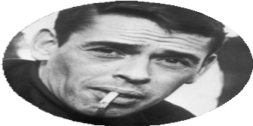
Nom de l'artiste : ..............................................................................................
Titre de chanson: ...............................................................................................
Biographie n° ........

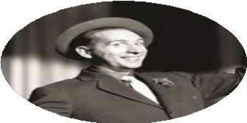
Nom de l'artiste : ..............................................................................................
Titre de chanson: ...............................................................................................
Biographie n° ........

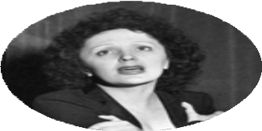
Nom de l'artiste : ..............................................................................................
Titre de chanson: ...............................................................................................
Biographie n° ........


Nom de l'artiste : ..............................................................................................
Titre de chanson: ...............................................................................................
Biographie n° ........

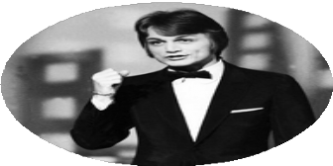
Nom de l'artiste : ..............................................................................................
Titre de chanson: ...............................................................................................
Biographie n° ........

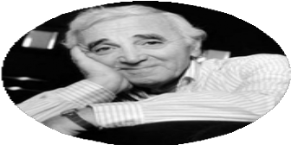
Nom de l'artiste : ..............................................................................................
Titre de chanson: ...............................................................................................
Biographie n° ........

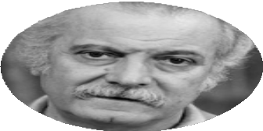
Nom de l'artiste : ..............................................................................................
Titre de chanson: ...............................................................................................
Biographie n° ........

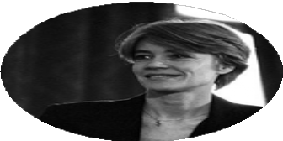
Biographies:
Nom de l'artiste : ..............................................................................................
Titre de chanson: ...............................................................................................
Biographie n° ........

- - A mené une vie tumultueuse, a connu beaucoup de problèmes de santé (alcool, drogues...) et l’amour de sa vie, le boxeur Cerdan, est mort dans un accident d’avion. Est morte très jeune. On la surnommait ‘La Môme’.

- - Né en Belgique, a chanté une chanson en hommage à la Flandre, est mort d’un cancer, a passé les dernières années de sa vie aux Iles Marquises. A été élu ‘le Plus grand Belge’ du côté francophone.

- - Est l’auteur de près de mille chansons, est surnommé ‘Le fou chantant’ et mettait toujours un chapeau de feutre. Est le ‘père’ de la chanson française.

- - Est la chanteuse d’un tube incontournable de la chanson française dont on a vendu plus d’un million de disques. A été ambassadrice de grands couturiers français et a inspiré beaucoup de Françaises. Est mariée avec une autre icône de la chanson française avec qui elle a un fils, Thomas, qui a lui-même beaucoup de succès du côté francophone.

- - On dit que sa voix est telle le cristal. Son costume de scène est toujours de couleur noire. Sa vie a été marquée par de nombreux épisodes difficiles : l’occupation, la mort de son père, l’inceste paternel.

- - Né dans le Sud de la France, à Sète, d'une mère d'origine italienne et d'un père maçon, il adore la musique bien plus que l'école. Il connaît le succès à partir des années 50 avec des chansons comme 'Chansons pour l'Auvergnat' ou 'Les Copains d'abord'.

- - Un chanteur d’origine arménienne, né à Paris en 1924.

- - Un chanteur très populaire, surnommé Cloclo, qui est mort accidentellement, électrocuté dans son bain, à un âge très jeune.

Choisis une chanson classique ou plus récente et présente-la à la classe en respectant le cadre suivant.
5 - A toi de jouer !

Instructions:
- - Recherche le texte et imprime-le.
- - Résume le contenu de la chanson (carte mentale).
- - Décris le clip / le live / ... et commente-le (temps, lieu, personnages, thème, ambiance, rapport avec les paroles de la chanson, avis personnel,...).
- - Présente le chanteur, la chanteuse et / ou le groupe (biographie, genre, ...).
- - Parle de ses / leurs thèmes de prédilection (renvoie à d'autres chansons de ce chanteur, cette chanteuse / groupe).
- - Y a-t-il une anecdote liée à cette chanson (cf. Bart Van Loo) ?
- - Donne une appréciation personnelle (au moins huit lignes).
Connaissais-tu ce chanteur, cette chanteuse / ce groupe ? Comment ? Pourquoi as-tu choisi cette chanson en particulier ?
Qu’as-tu appris sur le contenu du texte ?
Est-il en rapport avec la mélodie / le clip / … ?
Cette chanson t’ a-t-elle donné envie d’en écouter d’autres de ce chanteur, cette chanteuse / groupe ?
…
- - N’oublie pas l’introduction et la conclusion !


Sers-toi des expressions pratiques et du vocabulaire aux pages suivantes!



Expressions pratiques
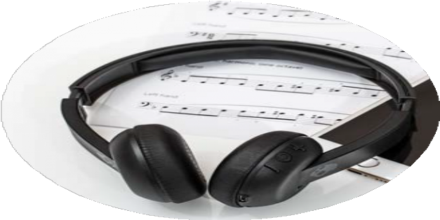

Le contenu de la chanson
De quoi s’agit-il?
Il s’agit de …
Il / elle parle de …
Il / elle aborde le thème de …

Quel est le message?
Le message est fort / les paroles obligent à réfléchir …)

La qualité des paroles, des textes:
Comment le chanteur, la chanteuse le dit-il / elle?
Le texte est bien écrit / simple / compliqué recherché / clair / poétique / vulgaire ...

Le genre et la qualité de la musique:
Quel genre?
C’est du rock, du hip-hop, du R&B ... C’est un mélange de ...
(la musique est joyeuse / triste / mélancolique / douce / en accord avec le contenu / festive ...)

Quel rythme? Quelle mélodie?
(le rythme donne envie de danser / de dormir / énerve / détend / est lent - rapide - monotone - entraînant - excitant …)

La façon de chanter, la voix:
Comment le chanteur, la chanteuse chante-t-il / elle? Quelle sorte de voix?
(il / elle a une belle voix / une voix douce-forte-claire-pure-chaude-sensuelle-cassée-criarde- aiguë-rauque / il / elle chante bien-juste-faux- il / elle crie - il / elle chante à tue-tête ...

Vocabulaire de la chanson

Un(e) artiste (un artiste à texte) Une vedette, une star
Un chanteur, une chanteuse Un rappeur
Un musicien, une musicienne Un guitariste
Un pianiste Un batteur Un bassiste
Un chef d’orchestre Un interprète
Interpréter une chanson Un auteur, un parolier Un producteur
Un manager Un groupe
Le membre d’un groupe Un instrument de musique
Jouer d’un instrument de musique
Jouer du piano, de la guitare, de la batterie Suivre un cours de chant, de solfège
Un festival
Une chanson, un morceau, un titre Les paroles (f.), le texte
Une mélodie
Chanter bien / juste / faux / à tue-tête
La musique (joyeuse / triste / mélancolique / douce / festive)
Écouter de la musique Télécharger de la musique Un album
Sortir un album
Un album se vend bien La pochette d’un album Faire ses débuts
Un tube
Les charts (m.)
Un genre (le rock, le folk, le R&B, le jazz, la soul, la pop, la dance …)
La musique urbaine
Een artiest
Een beroemdheid, een ster Een zanger, een zangeres Een rapper
Een muzikant(e) Een gitarist
Een pianist Een drummer Een basgitarist Een dirigent Een vertolker
Een lied vertolken
Een liedjesschrijver / tekstschrijver Een producer
Een manager Een band
Het lid van een band Een muziekinstrument
Een muziekinstrument bespelen Piano, gitaar, drum spelen Zangles volgen, notenleer volgen Een festival
Een lied De tekst
Een melodie
Goed / juist / vals / luidkeels zingen
De (vrolijke / trieste / weemoedige / zachte / uitbundige) muziek
Muziek beluisteren Muziek downloaden Een album
Een album uitbrengen Een album verkoopt goed Het hoesje van een album Zijn eerste stappen zetten Een hit
De charts
Een genre (rock, flok, R&B, jazz, soul, pop, dance
...)
Urban music

Vocabulaire de la chanson

Une reprise / une version originale Reprendre une chanson
Une voix douce / forte / claire / pure / cassée / criarde / sensuelle / aigüe / rauque
Une voix reconnaissable
Un rythme monotone / entraînant / excitant Un air
Fredonner un air
Une ambiance sympa / conviviale Mettre de l’ambiance
La scène
Se produire (sur scène) Monter sur scène
Une salle de concert Faire salle comble Faire des concerts Faire des petites salles Faire une tournée
Un casque Des écouteurs
Des enceintes (f) Le son
Le volume
Baisser / augmenter le volume
Avoir du succès, connaître le succès Cartonner (une chanson cartonne) Faire un carton
Être bankable
La recette pour faire décoller un hit Etre en tête des charts
Un talent
Le streaming La playlist
La plateforme digitale Un featuring
Une maison de disque
Een cover / een originele versie Een lied coveren
Een zachte / harde / zuivere / pure / gebroken / schreeuwerige / sensuele / schelle / rauwe stem Een herkenbare stem
Een eentonig / meeslepend / opwindend ritme Een deuntje
Een deuntje neuriën
Een toffe / gemoedelijke sfeer Sfeer brengen
Het podium Optreden
Het podium opkomen Een concertzaal
Voor een uitverkochte zaal spelen Concerten geven
Kleine zalen aandoen Op toer gaan
Een koptelefoon Oortjes
Boxen Het geluid
Het volume
Het geluid zachter / harder zetten Succesvol zijn
Succes hebben Veel succes hebben
Geld opbrengen = succesvol zijn Het recept om een hit te lanceren Bovenaan de hitlijsten staan
Een talent Streaming De playlist
Het online platform
Een featuring, samenwerking Een platenfirma

1 - Comment dit-on en français que:
6 - Quelques exercices pour te familiariser avec le vocabulaire
- Dat je niet zonder muziek kan leven:
- Dat je altijd een liedje in je hoofd hebt:
- Dat je altijd muziek bij hebt:
- Dat je je kan uitleven dankzij muziek:
- Dat door muziek er alles vrolijker uitziet:

................................................................................
................................................................................
................................................................................
................................................................................
................................................................................

2 - De qui / quoi s'agit-il ?
..........................................................
..........................................................
..........................................................
..........................................................
..........................................................

..........................................................
..........................................................
..........................................................
..........................................................

- La personne qui écrit les paroles d’une chanson.
- La personne qui s’occupe de l’enregistrement.
- La personne qui écrit la musique.
- L’individu ou le collectif qui interprète une chanson.
- C’est lui qui vend le groupe, organise tout, assure la carrière du groupe.
- Il coordonne le jeu des instrumentistes des orchestres.
- Le cours où on apprend à lire les notes de musique.
- Un autre mot pour "donner un concert".
- L’appareil qu’on met sur la tête et les oreilles pour écouter de la musique.

3 - Traduis les phrases suivantes.
- Tijdens zijn laatste optreden heeft hij een cover van Jacques Brel gebracht.
...........................................................................................................................................................
- Hij maakt heel meeslepende muziek. Ik ben altijd één van zijn liedjes aan het neuriën.
...........................................................................................................................................................
- Angèle, bekend van haar hit ‘Balance ton quoi’, heeft net een nieuw album uitgebracht. De titel verwijst naar haar geboortejaar.
...........................................................................................................................................................
...........................................................................................................................................................
- Muziek is haar passie. Ze zingt in een band, speelt piano en volgt in het weekend zangles. Onlangs heeft ze opgetreden in het cultureel centrum. Het was onvergetelijk!
...........................................................................................................................................................
...........................................................................................................................................................

